**Dokumentacja zmian, wydanie 2023.06**

## Prezentowanie zaznaczonych kolumn i wierszy

Podczas zaznaczania komórek w siatce, zaznaczony kolumny i wiersze prezentowane są w innym kolorze. Dzięki temu możemy łatwo zweryfikować, czy na pewno zaznaczamy odpowiedni obszar w siatce. Zmiana jest istotna szczególnie dla planistów, którzy pracują na siatkach posiadających dużą liczbę wierszy i komórek.

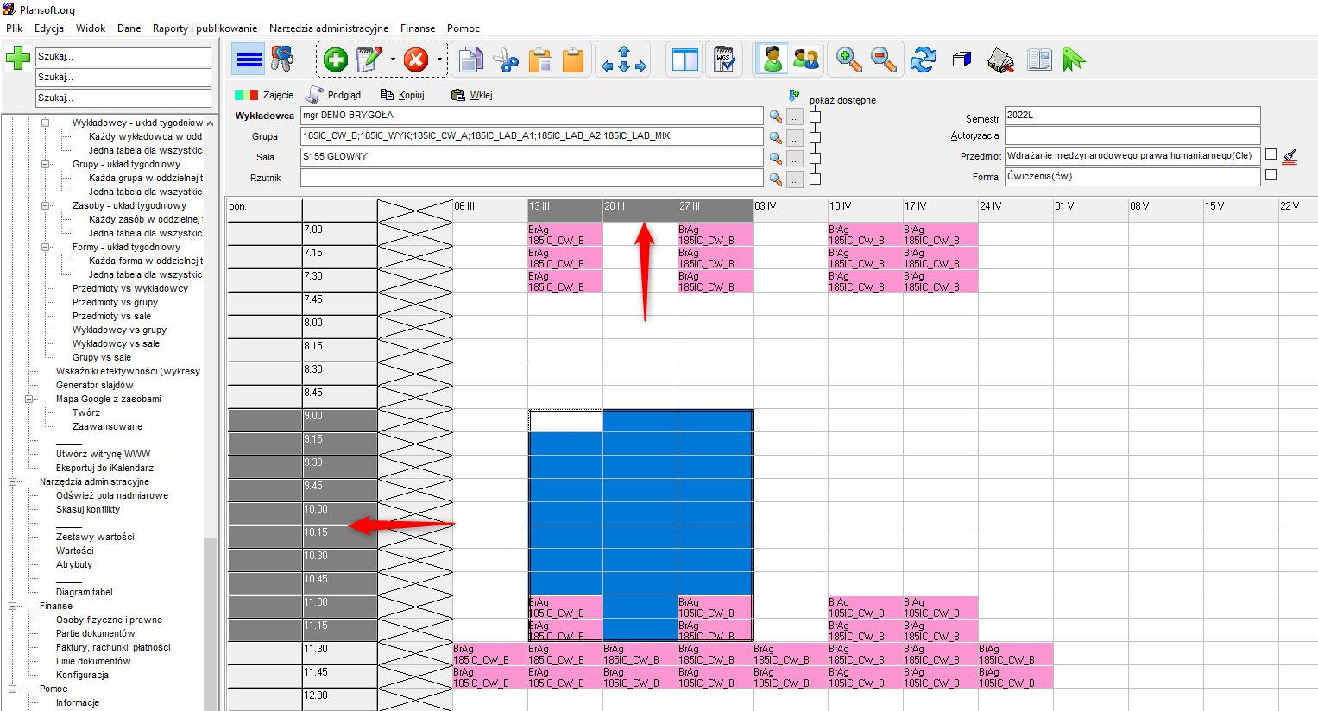

Aby zobaczyć zmiany opisane w tym dokumencie należy pobrać i zainstalować najnowszą wersję Aplikacji plansoft.org.

Link do pobrania Aplikacji: <http://plansoft.org/wp-content/uploads/pdf/install.zip>